CU – PRÁCTICA – 4) MÁQUINA DE RECICLADO

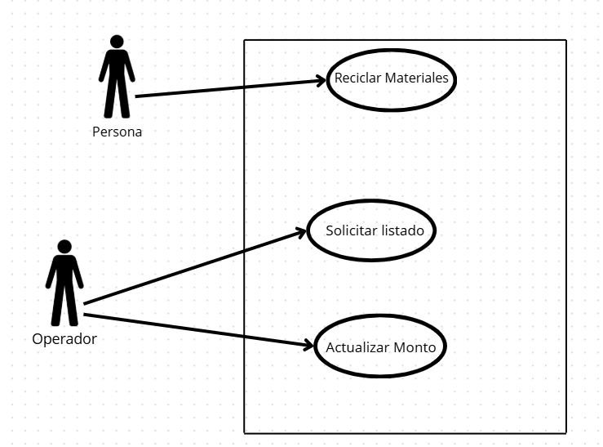

Nombre: | RECICLAR MATERIALES
Descripción: | Este caso de uso describe el evento en una persona recicla los materiales que desee
Actores: | Persona
Precondiciones: | -
Curso Normal: | Acciones del Actor | Acciones del Sistema
 | Paso 1: la persona coloca los materiales y selecciona la opción “Reciclar” | Paso 2: El sistema verifica el tipo de material  Paso 3: el sistema registra el peso  Paso 4: el sistema imprime un recibo con el monto total que se le debe pagar a la persona.
Curso Alterno: | Paso alternativo 2: falla en la detección de los materiales. Se retorna el producto. Fin de CU.
Post condición: | Se reciclaron nuevos materiales.

Nombre: | SOLICITAR LISTADO
Descripción: | Este caso de uso describe el evento en el que un operador solicita un listado con los tipos de materiales
Actores: | Operador
Precondiciones: | -
Curso Normal: | Acciones del Actor | Acciones del Sistema
 | Paso 1: el operador selecciona la opción “Solicitar Listado”  Paso 3: el operador ingresa el rango de fechas | Paso 2: el sistema solicita un periodo de fechas  Paso 4: el sistema valida las fechas ingresadas  Paso 5: el sistema verifica que existan materiales reciclados en el periodo ingresado  Paso 6: el sistema muestra el listado de materiales reciclados en el periodo ingresado, junto al total abonado por dicho material.
Curso Alterno: | Paso alternativo 4: falla por fechas inexistentes. Se informa. Fin de CU.  Paso alternativo 5: no hay materiales reciclados en las fechas ingresadas. Se informa. Fin de CU.
Post condición: | Se mostró el listado exitosamente.

Nombre: | ACTUALIZAR MONTO
Descripción: | Este caso de uso describe el evento en un operador actualiza los montos a pagar por kilo de cada tipo de material
Actores: | Operador
Precondiciones: | -
Curso Normal: | Acciones del Actor | Acciones del Sistema
 | Paso 1: el operador selecciona la opción “Actualizar Montos”  Paso 3: el operador ingresa el tipo de material a actualizar  Paso 6: el operador ingresa el nuevo monto del material  Paso 9: el operador acepta la operación | Paso 2: el sistema solicita el tipo de material a actualizar  Paso 4: el sistema valida el tipo de material a actualizar  Paso 5: el sistema solicita el nuevo monto del material  Paso 7: el sistema valida el nuevo monto  Paso 8: el sistema solicita que se acepte la operación  Paso 10: el sistema registra la actualización del material seleccionado
Curso Alterno: | Paso alternativo 4: fallo al validar el tipo de material. Se informa. Fin de CU.  Paso alternativo 7: fallo al validar el nuevo monto. Se informa. Fin de CU.  Paso alternativo 9: el operador cancela la operación. Fin de CU.
Post condición: | Se actualizó el monto de los materiales seleccionados.

